Aclaración N°1 06072020
Consulta:
1) Características: qué información se debe ingresar en el tipo, presentación y medida de presentación? Selecciono las distintas opciones y no me habilita los últimos dos campos mencionados.

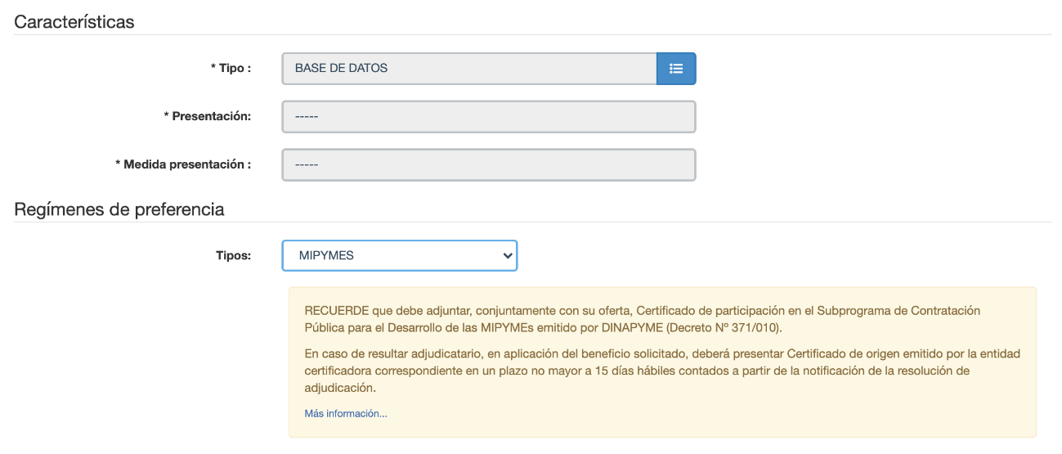

Respuesta:
1) Se completa con las líneas o puntos.

Consulta:
2) Régimen de preferencia:
Yo tengo una unipersonal (próximamente servicios personales profesionales) y quisiera mantener este régimen, qué opción tengo que seleccionar y qué información debo presentar?

Respuesta:
2) Sobre como ingresar su oferta le sugerimos lo detallado en la pág 30 del pliego “: 5- Por cualquier otra duda o consulta, la Mesa de Ayuda de Compras Estatales está a su disposición de lunes a viernes de 10:00 a 17:00 por mail: compras@acce.gub.uy o por el teléfono 2903 11 11.”

También le adjuntamos este link por si le es de ayuda.

https://www.gub.uy/agencia-compras-contrataciones-estado/politicas-y-gestion/manual-simulador-regimenes-preferencia

